С детьми своими наблюдаем –
внимание, память у них развиваем!
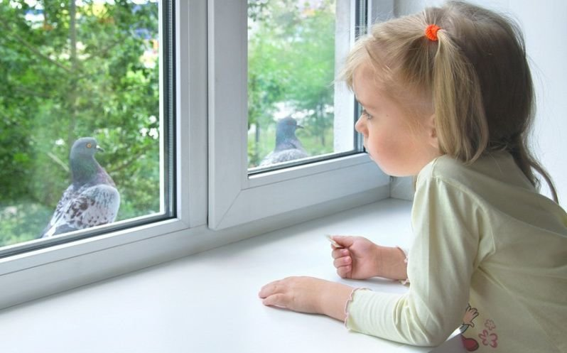
Уважаемые родители!
Предлагаем вам дома с детьми провести наблюдение через окно за голубями в преддверии великого праздника «День победы». Ведь голубь - символ мира и надежды в Великой Отечественной войне. Идут годы, а голубь мира вместе с георгиевской ленточкой прочно заняли позиции доброго и мирного символа мира, свободы и надежды! Так хочется, чтобы белоснежные крылья голубя, взмывая ввысь, очищали этот мир от гнева и разрушений.
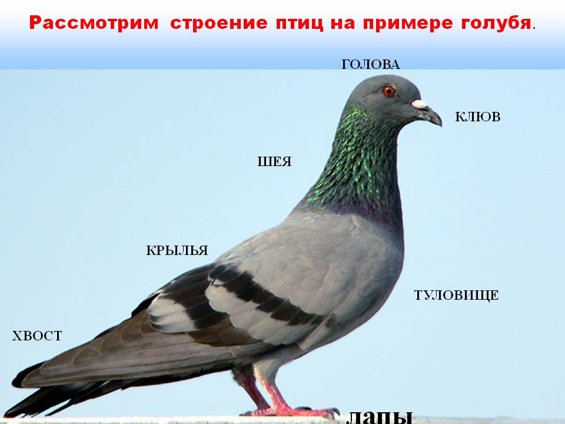
Предложите вашему ребёнку рассмотреть на картинке внешнее строение голубя.

Расскажите ребёнку о том, что голубь – это самая распространенная в городах России птица. Особенно много голубей живет на площадях, в больших дворах, парках. В основном, это самые простые голуби серо-голубой или сизой окраски, которых поэтому и называют "сизари".
Голуби питаются зерном, хлебными крошками, остатками пищи человека. Они легко переносят зимние холода и никогда не улетают на юг.

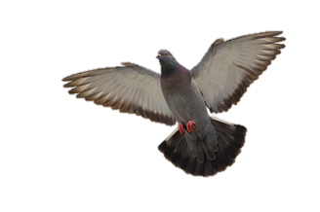
Задайте ребенку вопросы:
- Кто часто прилетает к нам под окна?
- Откуда они к нам прилетели?
- Где они живут?
- Кто их кормит?
- Что они любят клевать?
- Как называется домик, где живут голуби?
- Голуби перелетные или зимующие птицы?

Следующее наблюдение из окна можно провести за грузовым автомобилем. С помощью данного наблюдения ваш ребёнок научится отличать грузовой автомобиль от легкового.

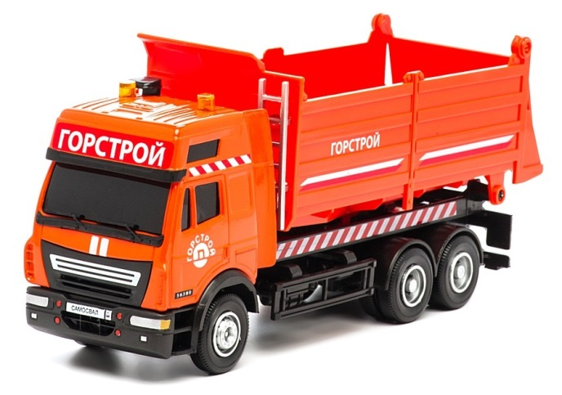
Загадайте ребёнку загадку:
На стройке, в порту,
В магазинах и школах,
Вам всем помогу,
Привезу груз тяжёлый!
(Грузовой автомобиль)

Предложите ребёнку просмотреть видеоролик про грузовую спецтехнику. Рекомендуем для просмотра пройти по ссылке:
Видеоролик про грузовую спецтехнику

Задайте ребёнку вопросы:
- Как выглядит грузовой автомобиль?
- Какие виды грузовых автомобилей ты знаешь?
- Как называют человека, который управляет автомобилем?

Советуем также провести наблюдение за кошкой. С помощью этого наблюдения ваши дети закрепят знания о том, что кошка - домашнее животное, имеет определенные признаки.

Предлагаем вам заучить с ребёнком стихотворение Янина Сысоева «Кошка».
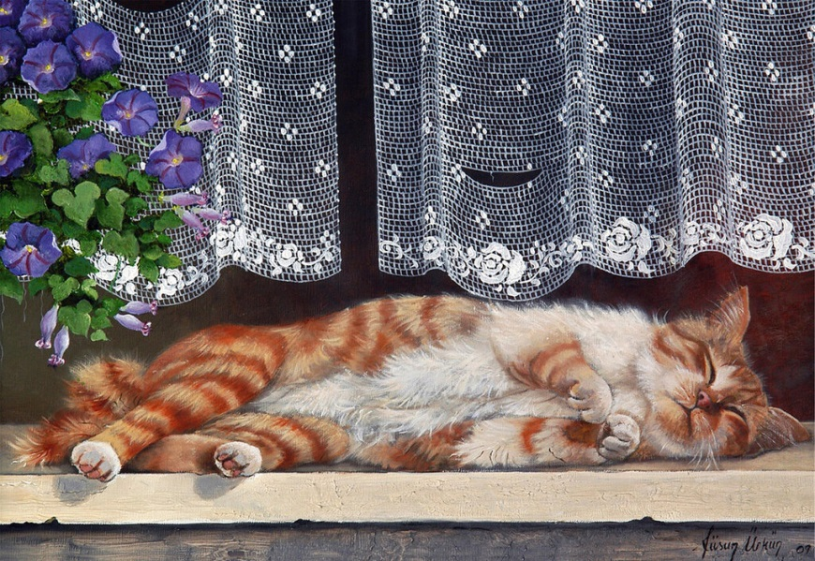
У соседей на окошке
Я все время вижу кошку.
Я и веточкой махал,
Я и камушек кидал,
И язык показывал,
И кричал по-разному:
Кукарекал, хрюкал,
Гавкал и мяукал.
Представляете, ни разу
Не открыла кошка глазу!
Что ей, делать нечего?
Спит с утра до вечера!

Задайте ребёнку вопросы:
- Почему кошка — домашнее животное?
- Как выглядит домашняя кошка?
- Чем питаются кошки?
- Как называются детеныши кошки?
- Какие породы кошек вы знаете?
- Какую пользу людям приносят кошки?

Спросите ребёнка, какие песни, стихи, загадки, сказки о кошке он знает?
Проведите с вашим ребёнком весёлую разминку, когда ребёнок услышит название птицы, он должен хлопнуть в ладоши.

Вот окошко распахнулось (руки в стороны)
Вышла кошка на карниз. (имитация мягкой, грациозной походки кошки)
Посмотрела кошка наверх, (запрокинуть голову, посмотреть вверх)
Посмотрела кошка вниз. (опустить голову, посмотреть вниз)
Вот налево повернулась, (повернуть голову налево)
Проводила взглядом мух. (повернуть голову направо)
Потянулась, улыбнулась (соответствующие движения и мимика)
И уселась на карниз.

Мы надеемся, что наши рекомендации помогут Вам и вашим детям провести с пользой время.
С уважением, педагоги МБДОУ ДС «Чебурашка» г. Волгодонска

